Техническое задание.
- Конфигурация: типовая, Зарплата и управление персоналом, редакция 3.1 (3.1.8.112)
- Задача: создать обработку заполнения документа Данные для расчета зарплаты
- Алгоритм расчета.
МИП – период для расчета удержаний (данные вводятся)
Sущерба – Сумма ущерба по подразделению за период МИП (данные вводятся)
Sначсотр - Сумма начислений по сотруднику за период МИП. Берутся только сумма по видам начислений Оплата по окладу и Оплата по часовому тарифу (данные рассчитываются)
Sнач - Сумма начислений по всем сотрудникам подразделения за период МИП. Берутся только сумма по видам начислений Оплата по окладу и Оплата по часовому тарифу (данные рассчитываются)
Прущерба – процент возмещения ущерба (данные рассчитываются)
Sущербасотр – Сумма ущерба по сотруднику (данные рассчитываются)

Прущерба = Sущерба / Sнач *100%
Sущербасотр = Sначсотр* Прущерба

- Описание задачи:
Создать обработку заполнения табличной части документа Данные для расчета зарплаты.
Дата документа, Период, Организация, Подразделение, Сумма ущерба, Вид Документа заполняются вручную пользователем.
Вид Документа – элемент справочника Шаблоны ввода исходных данных с наименованием "Возмещение ущерба".
Обработка должна заполнять данные табличной части Значения показателей.
В диалоге необходимо выбирать период для заполнения: дата начала МИП и дата окончания МИП, при заполнении эти данные записывать в комментарий документа, период может быть не только в пределах одного месяца, например, с 05.08.18. по 15.10.18
Объект – элемент справочника Сотрудники по организации и подразделению из шапки документа или элемент справочника Подразделения.
Период – период из шапки документа.
Показатель – элемент справочника Показатели расчета зарплаты с идентификатором ”СуммаНачислений” и ”СуммаВозмещенияУщерба”, когда Объект – элемент справочника Сотрудники; “ПроцентВозмещенияУщерба” и “СуммаУщерба”, когда Объект – элемент справочника Подразделения.
Для заполнения табличной части необходимо выбрать сотрудников по введенному подразделению, у которых за введенный в диалоге период (МИП) есть записи в регистре накоплений ”ДанныеТабельногоУчетаРабочегоВремениСотрудников”, где ВидУчетаВремени равен Явка.

Для этих сотрудников необходимо рассчитать сумму начислений по окладу или по тарифу за период МИП, учитывая, что в этот период могли быть изменения оклада или тарифа. Эти данные должны быть записаны в табличную часть Значения показателей с показателем СуммаНачислений.

Затем необходимо вычислить ПроцентВозмещенияУщерба по формуле Прущерба = Sущерба / Sнач *100% (см. описание алгоритма расчета в пп3). Эти данные должны быть записаны в табличную часть Значения показателей с показателем ПроцентВозмещенияУщерба и Объект равен Подразделению.

Для всех сотрудников, у которых рассчитана сумма начислений по окладу или по тарифу за период МИП, необходимо рассчитать СуммаВозмещенияУщерба по формуле Sущербасотр = Sначсотр* Прущерба (см. описание алгоритма расчета в пп3). Эти данные должны быть записаны в табличную часть Значения показателей (добавлены строки)с показателем СуммаВозмещенияУщерба.
Т.е. пользователь создает документ. Заполняет период, подразделение, сумму ущерба в документе.
Затем нажимает кнопку заполнить. Вызывается обработка заполнения. В ее диалоге вводим две даты периода МИП: дата начала МИП и дата конца МИП.
В результате работы обработки должна заполниться табличная часть по алгоритму, описанному выше.
В комментарий записываем даты периода МИП.
Начисления рассчитываются, исходя из оклада или тарифа, согласно отработанному времени за период МИП.
Объектом может быть сотрудник, тогда он должен быть заполнен в результате обработки - все сотрудники, у которых явка за период МИП. Или объектом может быть подразделение, его пользователь заполняет в документе.
Период, подразделение и сумма ущерба могут быть введены в диалоге обработки, тогда потом надо записать их в документ.
Период заполнения это период МИП. Период - это месяц расчета зп. Он при заполнении не используется.
Период МИП может быть с 20.08.18 по 4.09.18. А период - октябрь 2018(01.10.18)

Настройки шаблона документа Возмещение ущерба:
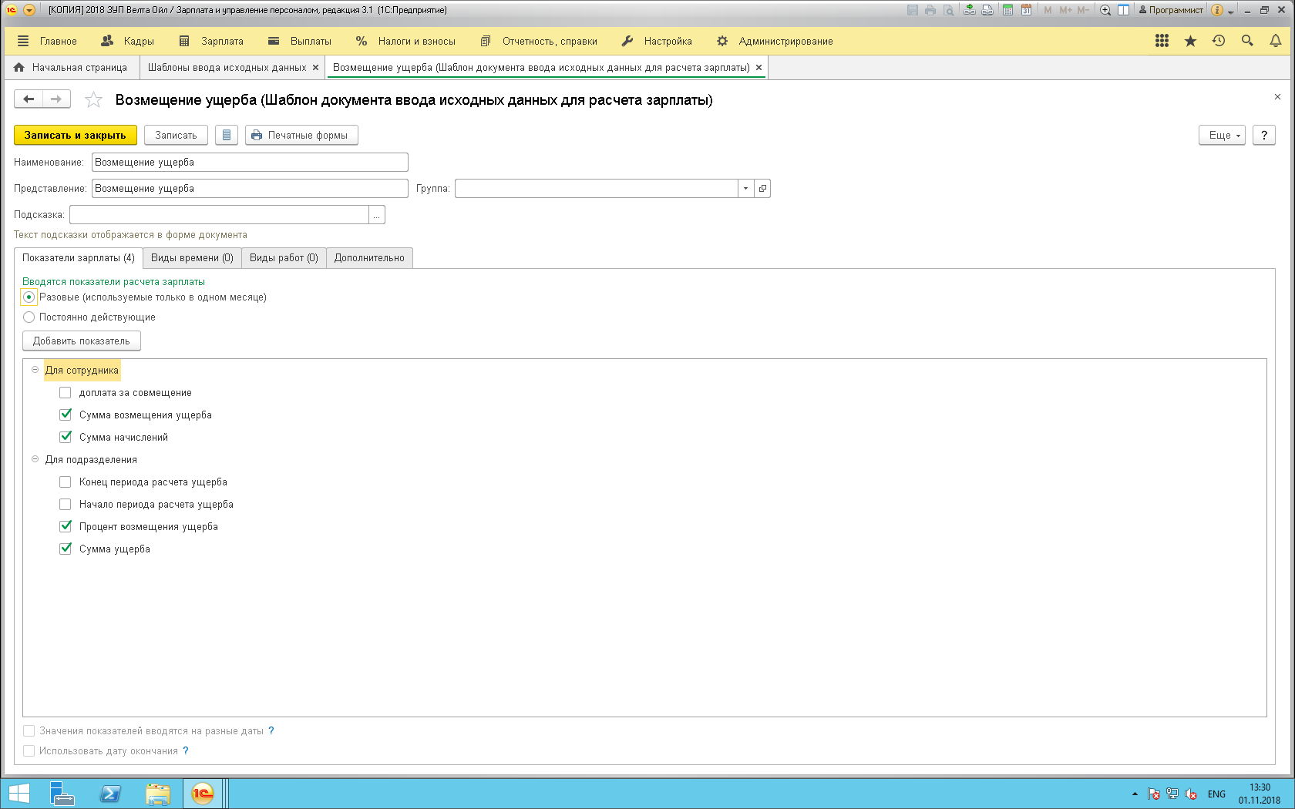

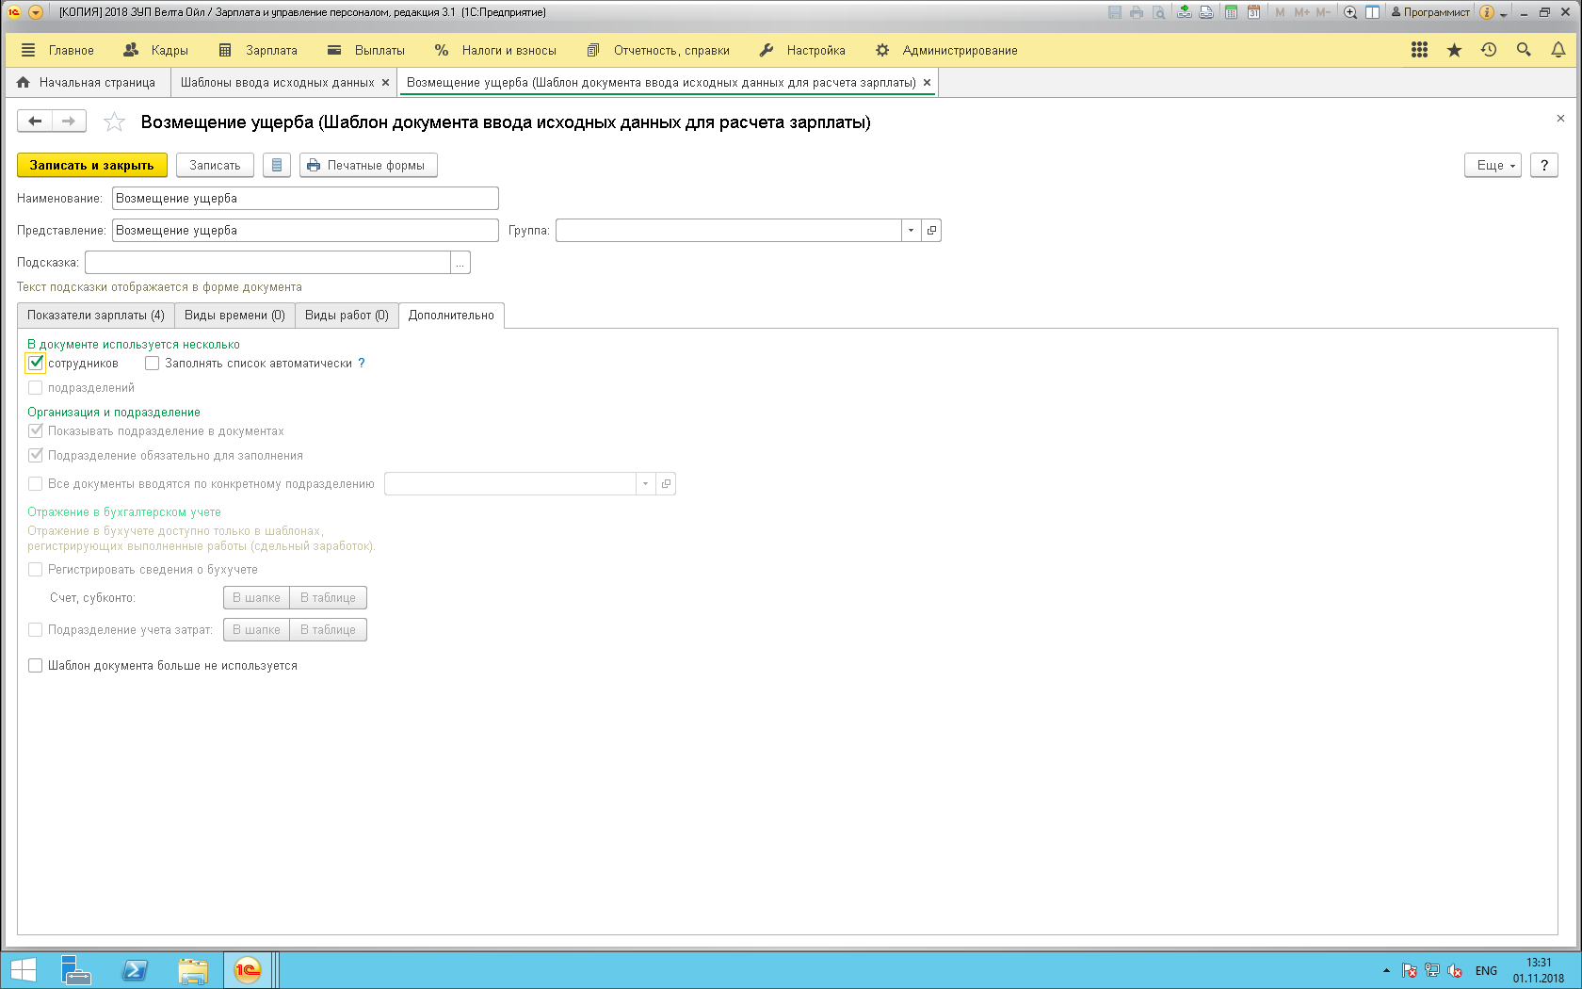

Настройка показателей, используемых в документе Возмещение ущерба:
